**СРЕДСТВА КОЛЛЕКТИВНОЙ ЗАЩИТЫ НАСЕЛЕНИЯ. ПОРЯДОК ЗАПОЛНЕНИЯ ЗАЩИТНЫХ СООРУЖЕНИЙ**

**Средства коллективной защиты** – это защитные сооружения гражданской обороны, предназначенные для укрытия людей с целью защиты их жизни и здоровья от последствий аварий или катастроф на потенциально опасных объектах либо стихийных бедствий в районах размещения этих объектов, а также от воздействия современных средств поражения.

К средствам коллективной защиты населения относятся: убежища, противорадиационные укрытия (ПРУ), укрытия.

***Убежище*** – защитное сооружение гражданской обороны, предназначенное для защиты укрываемых в течение нормативного времени от расчетного воздействия поражающих факторов ядерного и химического оружия и обычных средств поражения, бактериальных (биологических) средств и поражающих концентраций АХОВ, возникающих при аварии на потенциально опасных объектах, а также от высоких температур и продуктов горения при пожарах.

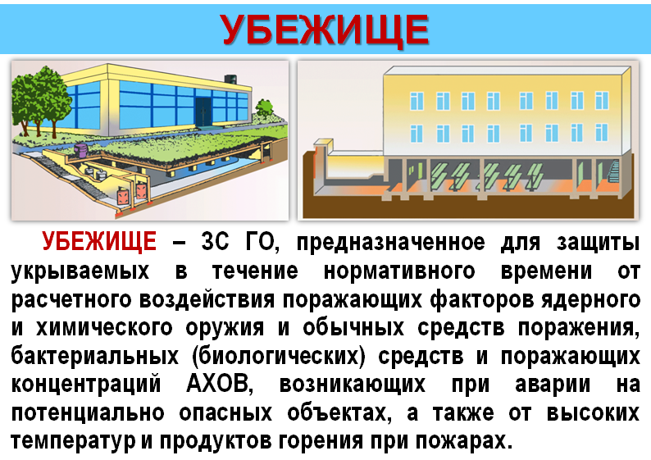

Убежища создаются:

- для наибольшей работающей смены организации, имеющей мобилизационное задание (заказ), отнесенной к категории особой важности по ГО, независимо от места ее расположения, а также для наибольшей работающей смены организации, отнесенной к первой или второй категории по ГО и расположенной на территории, отнесенной к группе по ГО, за исключением наибольшей работающей смены метрополитена, обеспечивающего прием и укрытие населения в сооружениях метрополитена, используемых в качестве ЗС ГО, и медицинского персонала, обслуживающего нетранспортабельных больных;

- для работников максимальной по численности работающей в мирное время смены организации, эксплуатирующей ядерные установки (атомные станции), включая работников организации, обеспечивающей ее функционирование и жизнедеятельность и находящейся на ее территории в пределах периметра защищенной зоны.

Системы жизнеобеспечения убежищ должны обеспечивать непрерывное пребывание в них расчетного количества укрываемых в течение двух суток, за исключением систем жизнеобеспечения убежищ, располагаемых в районе размещения объектов использования атомной энергии, в них – до пяти суток.

***Противорадиационное укрытие*** – защитное сооружение гражданской обороны, предназначенное для защиты укрываемых от воздействия ионизирующих излучений при радиоактивном заражении (загрязнении) местности и допускающее непрерывное пребывание в нем укрываемых в течение нормативного времени.

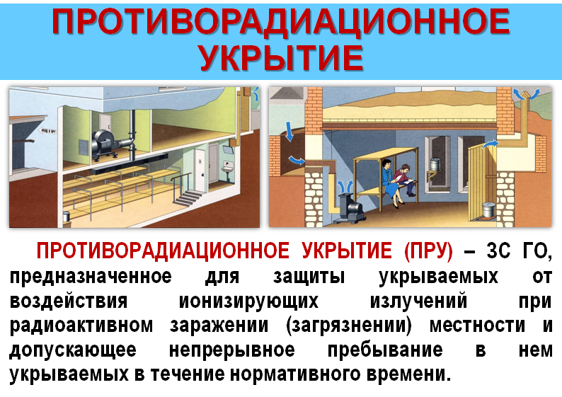

ПРУ создаются:

- для наибольшей работающей смены организации, отнесенной к первой или второй категории по ГО, расположенной в зоне возможного радиоактивного заражения (загрязнения) за пределами территории, отнесенной к группе по ГО;

- для нетранспортабельных больных и обслуживающего их медицинского персонала, находящегося в учреждении здравоохранения, расположенном в зоне возможного радиоактивного заражения (загрязнения).

Системы жизнеобеспечения противорадиационных укрытий должны быть рассчитаны на двухсуточное пребывание укрываемых.

***Укрытие*** – защитное сооружение гражданской обороны, предназначенное для защиты укрываемых от фугасного и осколочного действия обычных средств поражения, поражения обломками строительных конструкций, а также от обрушения конструкций вышерасположенных этажей зданий различной этажности.

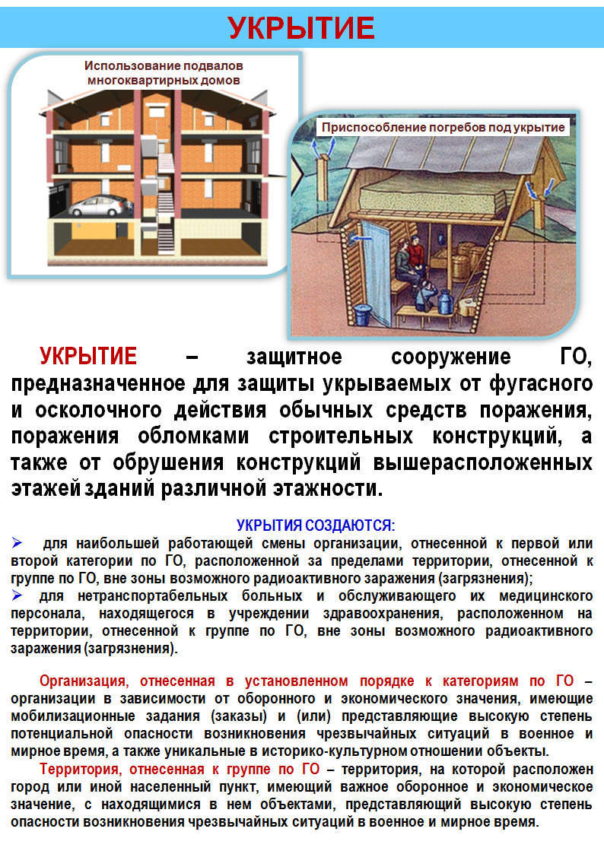

Укрытия создаются:

- для наибольшей работающей смены организации, отнесенной к первой или второй категории по ГО, расположенной за пределами территории, отнесенной к группе по ГО, вне зоны возможного радиоактивного заражения (загрязнения);

- для нетранспортабельных больных и обслуживающего их медицинского персонала, находящегося в учреждении здравоохранения, расположенном на территории, отнесенной к группе по ГО, вне зоны возможного радиоактивного заражения (загрязнения).

Системы жизнеобеспечения укрытий должны быть рассчитаны на односуточное пребывание укрываемых.

Защитные сооружения следует приводить в готовность для приема укрываемых в сроки, не превышающие 24 ч. (укрытие 12 ч.). Защитные сооружения в зонах возможного радиоактивного загрязнения и возможного химического заражения должны содержать в готовности к немедленному приему укрываемых.

В мирное время защитные сооружения в установленном порядке могут использоваться для нужд предприятий, учреждений, организаций и обслуживания населения, а также для защиты населения от поражающих факторов, вызванных чрезвычайными ситуациями природного и техногенного характера, с сохранением возможности приведения их в заданные сроки в состояние готовности к использованию по назначению.

Для укрытия населения используются имеющиеся защитные сооружения гражданской обороны (далее – ЗС ГО) и (или) приспосабливаются под ЗС ГО в период мобилизации и в военное время заглубленные помещения и другие сооружения подземного пространства, включая метрополитены.

Органам местного самоуправления во взаимодействии с организациями, отвечающими за содержание общего имущества в многоквартирных домах (УК, ТСЖ, ЖСК, ЖЭК и др.) (далее – обслуживающие организации) и другими организациями, имеющими на балансе подвальные (заглубленные) помещения, рекомендовано информировать граждан о наличии, места расположения (точный адрес, наименование улицы, номер дома) заглубленных и других помещений подземного пространства, предназначенных для укрытия населения.

Приспособление заглубленных помещений зданий и других сооружений подземного пространства производится с целью защиты укрываемых от фугасного и осколочного действия обычных средств поражения, поражения обломками строительных конструкций вышерасположенных этажей зданий различной этажности.

Согласно требованиям пункта 4.12 СП 88.13330.2014 ЗС ГО следует располагать в местах наибольшего сосредоточения укрываемых. Минимальный радиус сбора укрываемых должен составлять не более 500 м. Исходя из того, что приспособленные для укрытия населения заглубленные помещения подземного пространства выполняют функции ЗС ГО, то целесообразно принимать радиус сбора укрываемых аналогичным образом.

Вместе с тем стоит учитывать уровень подготовки населения и его возрастной состав, а именно наличие детей и граждан пенсионного и предпенсионного возраста, для которых дальность расположения мест укрытия может играть значительную роль.

Таким образом, при определении мест укрытия для населения следует принимать минимальный радиус сбора, который не должен превышать 500 м.

В случае фактического отсутствия заглубленных помещений в установленном радиусе укрытия целесообразно приспосабливать для укрытия населения лестничные площадки первых и вторых этажей жилых домов, либо первых этажей административных зданий.

К заглубленным помещениям, которые целесообразно приспосабливать для укрытия населения, предъявляются следующие требования:

- месторасположение заглубленных помещений должно исключать возможность затопления их ливневыми, паводковыми и грунтовыми водами, а также другими жидкостями при разрушении резервуаров, коллекторов, магистральных и технологических трубопроводов, емкостей и т.п.;

- условия расположения заглубленного помещения должны позволять устройство двух входов (выходов), расположенных в противоположных частях здания;

- наружные ограждающие конструкции должны обеспечивать необходимую защиту от действия обычных средств поражения и обломков конструкций при разрушении вышерасположенных этажей;

- подвалы (цокольные этажи) должны иметь необходимую площадь, свободную для размещения укрываемых и дополнительного оборудования;

- общая площадь и габариты в плане заглубленных помещений должны позволять устройство основных и вспомогательных помещений из расчета 0,6 м2 на одного укрываемого;

- высота помещений при дооборудовании заглубленных помещений должна быть не менее 1,7 м с учетом усиления (при необходимости) перекрытия подвала;

- внутренний объем помещения должен быть не менее 1,2 м3 на одного укрываемого;

- проемы и отверстия в стенах должны быть подготовлены для заделки их при переводе помещения на режим укрытия.

В целях обеспечения необходимых условий для пребывания до 12 часов в заглубленных помещениях, спланированных для укрытия населения, следует предусматривать:

- систему естественной вентиляции (за счет теплового напора через воздухозаборные и вытяжные шахты, которые для подачи приточного воздуха следует располагать у пола помещений, вытяжные - у потолка);

- систему отопления (следует предусматривать общей с отопительной системой здания или, при обосновании, в виде отдельной ветки и с устройствами для отключения в пределах помещения для укрытия);

- размещение емкостей с запасом питьевой воды (из расчета 1 л на одного человека);

- при отсутствии санузлов, отдельные помещения для выносной герметичной тары (из расчета 1 л на одного человека);

- в случае отсутствия электроосвещения заглубленных помещений, освещение осуществляется с помощью подручных средств (свечи, аккумуляторы, фонари и т.п.).

В целях приведения заглубленных помещений в готовность к приему укрываемого населения необходимо выполнить следующие мероприятия:

- осуществить заделку проемов и отверстий в ограждающих конструкциях (оставляются отверстия для обеспечения естественной вентиляции и дверные проемы);

- создать инициативную группу по обслуживанию заглубленного помещения из числа укрываемых, назначить командира группы;

- определить ответственных (в том числе из числа старших по дому, по подъезду) за открытие всех входов для приема укрываемых и проверить исправность дверных затворов (замков);

- освободить помещения от лишнего имущества и материалов;

- установить в помещениях дополнительные внутренние перегородки для устройства помещений для размещения укрываемых, санитарного поста, помещения для выносной тары;

- дооборудовать помещения нарами, мебелью (кровати, раскладушки, столы, стулья), при этом необходимо сохранять максимальную вместимость заглубленного помещения;

- укомплектовать заглубленное помещение (по возможности) ящиком с песком, емкостями с питьевой водой, радиоприемником, огнетушителем (углекислотным), мешками для сбора отходов, выносной герметичной тарой для сбора фекалий (в случае отсутствия канализации) и фонарями (аккумуляторами, свечами и т.д.).

*Порядок заполнения заглубленных и других помещений подземного пространства. Правила поведения укрываемых*

Войдя в помещение, следует без суеты занять свободное место.

При заполнении заглубленных и других помещений подземного пространства закрытие наружных дверей производится по команде старшего по укрытию.

Укрываемые в заглубленных и других помещениях подземного пространства обязаны строго соблюдать основные правила поведения:

спокойно сидеть на своих местах, поддерживать чистоту и порядок в помещениях;

оказывать помощь больным, инвалидам, детям;

соблюдать спокойствие, не допускать случаев паники и нарушений общественного порядка,

оставаться на местах в случае отключения освещения;

соблюдать установленный порядок приёма пищи (2-3 раза в сутки при выключенной вентиляции (если имеется));

соблюдать правила техники безопасности.

В помещениях для укрываемых ежедневно производится 2-х разовая уборка помещений силами укрываемых.

Пол в помещениях необходимо периодически смачивать водой.

При частичных разрушениях заглубленного или другого помещения подземного пространства (завал выходов, разрушение стены и т.п.) необходимо сохранять спокойствие, ожидая указаний старшего по укрытию. В случае необходимости, укрывающиеся должны оказывать посильную помощь в выполнении работ по разборке заваленных выходов, вскрытию лазов и пр.

Если в помещении будет внезапно выключено освещение, нужно спокойно оставаться на местах и ждать, когда будет включен свет или по указанию старшего по укрытию будут зажжены фонари и свечи. При пользовании источниками света с открытым пламенем (керосиновыми лампами, свечами) их следует ставить ближе к вытяжным отверстиям.

В помещениях рекомендуется: проводить беседы, чтение вслух, слушать радиопередачи, играть в тихие игры.

Укрываемым в заглубленных и других помещениях подземного пространства запрещено:

− курить;

− употреблять спиртные напитки;

− применять источники освещения с открытым пламенем, пользоваться открытым огнем;

− ходить без надобности по помещению;

− шуметь, громко разговаривать;

− громко слушать без наушников радиоприёмники, магнитофоны и другие радиосредства;

− открывать и закрывать входные двери без разрешения старшего по укрытию;

− самостоятельно включать и выключать освещение;

− брать и пользоваться инструментом, инженерными агрегатами без указания дежурных;

− входить в технические помещения, включать (выключать) рубильники и др. оборудование, прикасаться к электрооборудованию, к запорной арматуре систем водоснабжения, канализации, теплоснабжения, к дверным затворам и другому оборудованию);

− самостоятельно выходить из помещений.

После получения сигнала «Внимание всем!» с информацией об отбое воздушной тревоги нельзя выходить из заглубленных и других помещений подземного пространства без разрешения старшего по укрытию до того, как будет установлена безопасность выхода и возможность спокойного возвращения укрывающихся по домам.

Выход из указанного помещения не разрешается, если получена информация о наличии вблизи укрытия:

- неразорвавшихся боеприпасов;

- пожаров;

- разрушения здания, в котором расположено заглубленное и другое помещение подземного пространства.

Эвакуация укрываемых из заглубленного и другого помещения подземного пространства производится в следующей последовательности: сначала на поверхность выходят несколько человек, чтобы оказать помощь тем, которые не могут выйти самостоятельно, затем эвакуируются пострадавшие, престарелые и дети, а после них - все остальные.

Вывод из заглубленного и другого помещения подземного пространства производится по указанию старшего по укрытию после соответствующего сигнала или в случае аварийного состояния сооружения, угрожающего жизни людей.

*Что укрываемый должен взять с собой при укрытии в заглубленных и других помещениях подземного пространства*

При подготовке к укрытию в заглубленных и других помещениях подземного пространства рекомендовано укрываемым иметь с собой «Тревожный набор», который должен обеспечить безопасное пребывание в заглубленном или другом помещении подземного пространства в течение одних или двух суток.

В «тревожном наборе» должны быть средства индивидуальной защиты, основные документы, продукты питания, вода, аптечка, сменная одежда, одеяло, телефон и некоторые другие необходимые принадлежности. «Тревожный набор» должен храниться в рюкзаках или сумках, которые могут быть распределены для переноски между членами семьи. Раз в год «тревожный набор» проверяется и обновляется.

Вес «тревожного набора» и других необходимых принадлежностей должен составлять не более:

для мужчин – 30 кг;

для женщин – 10 кг;

для юношей и девушек в возрасте:

14 лет – 12 и 4 кг;

15 лет – 15 и 5 кг;

16 лет – 20 и 7 кг;

17 лет – 24 и 8 кг соответственно.

Средства индивидуальной защиты. Каждому укрываемому настоятельно рекомендуется иметь с собой самоспасатель, но могут быть и другие индивидуальные средства защиты, такие как противогаз, респиратор.

Аптечка. Состав аптечки: бинты, лейкопластырь, йод, а также медицинские препараты (средства), которые члены семьи вынуждены принимать постоянно.

Основные документы. Паспорт, военный билет, трудовая книжка, пенсионное удостоверение, свидетельство о браке, свидетельство о рождении детей, документы об образовании, свидетельство о государственной регистрации права собственности, страховое свидетельство Государственного пенсионного фонда, свидетельство о постановке на учет физического лица в налоговом органе, банковские пластиковые карты, денежные знаки и особо ценные вещи.

Продукты питания и запасы воды.

Продукты питания и запасы воды необходимо взять на срок:

− до одних суток, на период действия обычных средств поражения;

− до двух суток, в случае, если помещение для укрытия расположено в зоне возможного радиоактивного загрязнения.

Из продуктов питания нужно брать такие, которые могут долго храниться без холодильника. Предпочтительнее продукты без острых запахов и в защитной упаковке (в пергаментной бумаге, целлофане, различного вида консервы).

Рекомендуется следующий набор:

для взрослого человека - сухари, печенье, галеты в бумажной или целлофановой упаковке, мясные или рыбные консервы с консервным ножом и готовые к употреблению, высококалорийные продукты (шоколад, печенье), чай, конфеты, сахар-рафинад, соль и т.д.;

для детей, учитывая их возраст и состояние здоровья, - специальное детское питание (по возрасту), сгущенное молоко, сухое молоко, фруктовые напитки и т.д.

Необходимо взять с собой не менее 4,5 литров воды на сутки на каждого человека. В жару потребность воды увеличивается вдвое. Вода должна храниться в пластиковой или эмалированной таре. Ни в коем случае не используйте стеклотару, которая может разбиться.